辽宁大学试卷分析报告

信息学院（系） 2016-2017 学年第一学期

辽宁大学试卷分析报告
课程名称 | 数据库应用  开发技术 | 考试时间 | 2016.12.20
任课教师 | 王妍 | 年级及专业 | 14级计算机软件
命题教师 | 王妍 | 应考人数 | 52 | 实考人数 | 51
- 考试的主要内容：

1. Oracle 10g的基础知识；
2.Oracle 10g的数据库对象管理、存储管理、安全管理、备份和恢复；
3. PL/SQL语言基础及编程。

- 考试题型及其分布：

1、名词解释 20
2、简答题 20
3、操作题 10
4、程序题 50

- 考试难易程度的分析：

名词解释考察学生对基本概念的理解，难度较低。
简答题考察学生对于基本理论和技术的掌握程度，难度中等。
操作题和程序题结合了实际应用，考查学生的编程能力，难度较高。

信息学院（系） 2016-2017 学年第一学期
- 四、考试的成绩及其分布：
成绩分布图：
分数 | 人数 | 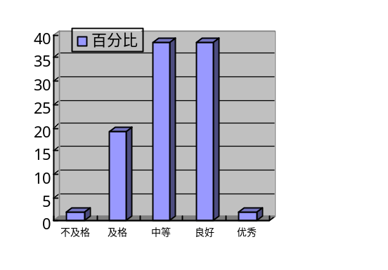百分比（％）
≤59 | 1 | 2
60－69 | 10 | 20
70－79 | 20 | 38
80－89 | 20 | 38
≥90 | 1 | 2

分析说明：
基本符合正态分布，显示题的难度适中。
- 考试效果及存在的问题：

基本达到考察学生学习情况的目的，题量适当，考察的知识点比较实用。
在这学期的教学过程中，注重培养了学生的独立思考和实践能力，学生的编程能力逐渐提高。另外，对于学生的编程能力和技巧的培养还需要进一步加强。
六、改进建议：

对于理论和实际应用相结合的部分的教学和实践应进一步加强。

试卷分析人：王妍

